Правила поведения на льду:
- Безопасным для одного человека считается лед толщиной не менее 7 см, пешие переправы считаются безопасными при толщине льда 15 см и более.
- Толщина льда на водоеме не везде одинакова, в устьях рек и протоках прочность льда ослаблена. Лед непрочен в местах быстрого течения, бьющих ключей, вблизи произрастания водной растительности. Чрезвычайно ненадежен лёд под снегом и сугробами.
- Прочность льда можно определить визуально:
лёд голубого цвета – прочный;
белого – прочность в 2 раза меньше;
серый, матово-белый или с желтоватым оттенком – лед ненадёжен.
- В случае появления типичных признаков непрочности льда: треск, прогибание, вода на поверхности льда немедленно вернитесь на берег, идите с широко расставленными ногами, не отрывая их от поверхности льда, в крайнем случае – ползите.

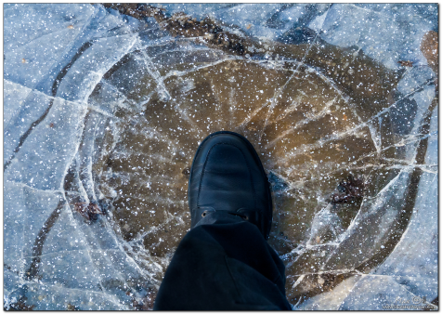

- Не собирайтесь группами на его отдельных участках, не переходите водоем в запрещенных местах,
не выезжайте на лед на мотоциклах, автомобилях вне переправ.
- Не катайтесь на льдинах, обходите перекаты, полыньи, проруби, край льда.
- При отсутствии уверенности в безопасности пребывания на льду лучше обойти опасный участок по берегу или дождаться надежного замерзания водоема.
- Ни в коем случае нельзя выходить на лед в темное время суток и при плохой видимости (туман, снегопад, дождь).
- Помните, что места для перехода и организованного отдыха специально обозначаются и постоянно контролируются, здесь ведется наблюдение за прочностью льда, а в случае возникновения опасности переход по льду закрывается.
- Безопаснее всего выходить на берег и спускаться в местах, где лед виден и не покрыт снегом.
- При вынужденном переходе водоема безопаснее всего придерживаться проторенных троп или идти по уже проложенной лыжне, или пользоваться ледовыми переправами. Но если их нет, надо перед тем, как спуститься на лед, очень внимательно осмотреться и наметить предстоящий маршрут.
- Замерший водоем лучше перейти на лыжах, при этом крепления лыж должны быть расстегнуты, чтобы при необходимости их можно было сбросить, лыжные палки держите в руках, не накидывая петли на кисти рук.
- Если есть рюкзак или ранец, повесьте его на одно плечо, это позволит легко освободиться от груза в случае, если лед под вами провалился.
- Не выходите на лед в одиночку. Ходить лучше компанией по 2-3 человека.
- Если Вы передвигаетесь группой, то двигаться нужно друг за другом, сохраняя интервал не менее 5 - 6 метров, также необходимо быть готовым оказать помощь товарищу.
- При перевозке небольших грузов, их следует класть на сани или брусья с большой площадью опоры на лед, чтобы избежать провала.
- Внимательно слушайте и следите за тем, как ведет себя лед.
- Не приближайтесь к тем местам, где растут деревья, кусты, камыши, торчат коряги, где ручьи впадают в реки, происходит сброс теплых вод с промышленных предприятий. Здесь наиболее вероятно провалиться под лед.

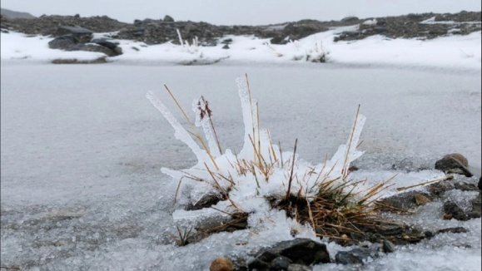

-Не следует ходить рядом с трещинами или по участку льда, отделенному от основного массива несколькими трещинами.
-Необходимо быстро покинуть опасное место, если из пробитой лунки начинает бить фонтаном вода.
- Нельзя проверять прочность льда ударом ноги. Если после первого сильного удара палкой появится хоть немного воды – это означает, что лед тонкий, по нему ходить нельзя.
- Выходя на лед, необходимо надеть легкую и теплую одежду, не стесняющую движение, а также обувь, без особых усилий снимающуюся с ног, а также необходимо иметь следующее снаряжение: 2-3х метровый шест; веревку (не менее 15-25 метров); «спасалки» - это устройства, похожие на толстое шило и висящие на груди. Воткнув их в лёд, можно подтянуться и выбраться из воды.
Это нужно знать
Если температура воздуха выше 0 градусов держится более трех дней, то прочность льда снижается на 25%.
Оказание помощи провалившемуся под лед:
- Подходите к полынье очень осторожно, лучше подползти по-пластунски.
- Сообщите пострадавшему криком, что идете ему на помощь, это придаст ему силы, уверенность.
- За 3-4 метра протяните ему веревку, шест, доску, шарф или любое другое подручное средство.

- 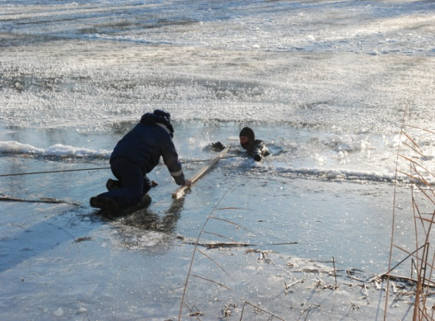

ГАОУ ДПО УМЦ по ГОЧС
Оренбургской области

Обучение, подготовка, повышение
квалификации
- в области ГО, защиты от ЧС природного и техногенного характера;
- в сфере пожарной безопасности (пожарно-технический минимум, подготовка руководителей и членов добровольных пожарных дружин);
- по программе подготовки матросов-спасателей ведомственных и общественных спасательных пунктов;
- по программе профессионального обучения: «Матрос-спасатель» Код 13495;
- по программе первоначальной подготовки спасателей МЧС России;
- по программе подготовки должностных лиц, уполномоченных проводить с работниками организации вводный инструктаж по ГО и защите от ЧС;
- по программе подготовки специалистов в области эксплуатации и технического обслуживания газобаллонных автомобилей.
Более подробная информация об обучении, подготовке и повышении квалификации размещена на официальном сайте,
в группе «В контакте».
г. Оренбург, ул. Луговая, 78а
33-49-96, 70-75-56,
33-46-16, 33-67-91
Эл. почта: orenumc@mail.ru
Сайт: umcgochs.ucoz.ru
Страница vk.com:https://vk.com/umcgochs56

- Департамент пожарной безопасности
и гражданской защиты
Оренбургской области

ГАОУ ДПО УМЦ по ГОЧС
Оренбургской области
ПАМЯТКА

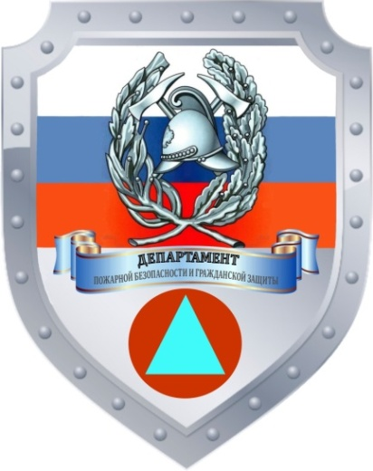

ТОНКИЙ ЛЕД

Оренбург
2024

